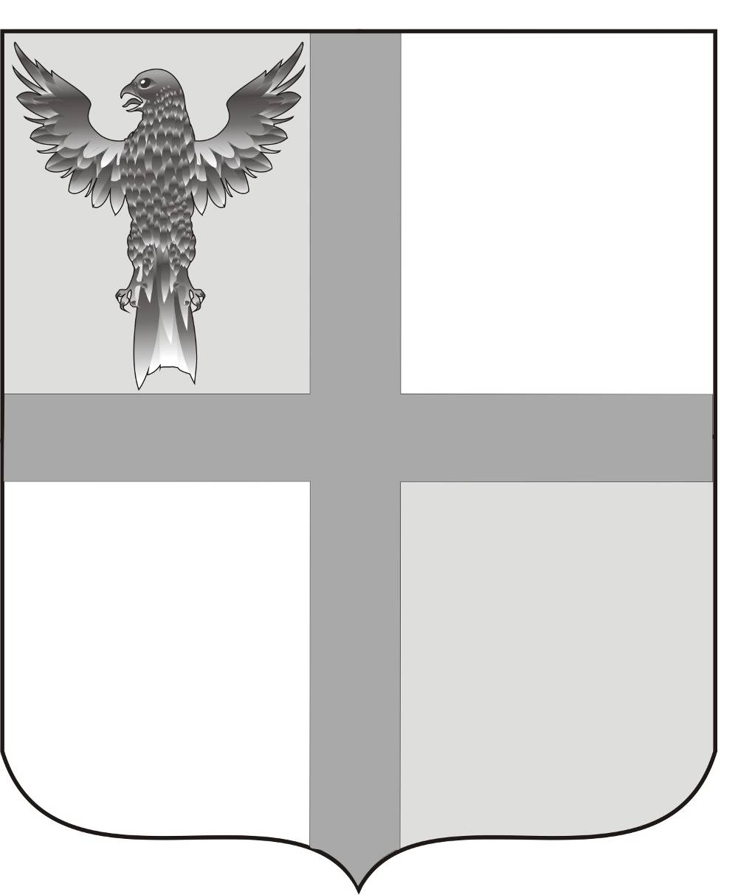
АДМИНИСТРАЦИЯ ИВАНОВСКОГО СЕЛЬСОВЕТА
БАГАНСКОГО РАЙОНА
НОВОСИБИРСКОЙ ОБЛАСТИ

ПОСТАНОВЛЕНИЕ

05.03.2014 № 14
О проведения Дней защиты от экологической опасности в администрации Ивановского сельсовета на 2014 год

В соответствии с постановлением Правительства Российской Федерации от 11.06.96 № 686 « О проведении Дней защиты от экологической опасности», Приказом департамента природных ресурсов и охраны окружающей среды Новосибирской области от 12.02.2014 г № 154 « Об организации подготовки и проведения Общероссийской акции « Дни защиты от экологической опасности» в Новосибирской области в 2014 году», в целях соблюдения и защиты прав жителей поселения на охрану здоровья, благополучную окружающую среду и достоверную информацию о ее состоянии,
ПОСТАНОВЛЯЮ:
1. Провести в период с 15 апреля по 5 июня 2014 года в Ивановском сельсовете Дни защиты от экологической опасности под девизом « Экология – Безопасность – Жизнь»
2. Утвердить прилагаемый план экологических мероприятий на период проведения дней защиты от экологической опасности ( приложение № 1).
3. Рекомендовать организациям и гражданам принять активное участие в реализации плана мероприятий.
4. Разместить данное постановление на официальном сайте
5. Контроль за исполнением данного постановления оставляю за собой.

Глава Ивановского сельсовета
Баганского района
Новосибирской области Н.Б.Шульга

Ритер Нина Васильевна
39-219

